营口双信聚氨酯有限公司

应急资源调查报告

2022年4月

1单位内部应急资源

1.1应急队伍

1.1.1组织机构
本公司应急队伍由应急指挥部来承担。指挥部由总指挥、副总指挥及各应急工作小组组成，下设信息协调组、人员救护组、事故处置组、后勤保障组、善后处理组。
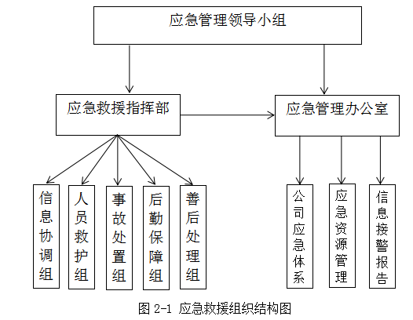

1.1.2应急小组通讯录
姓名 | 职务 | 在本单位的实际职务 | 电话
郑涛 | 应急管理领导小组组长 | 经 理 | 13704979796
宋福威 | 应急管理领导小组副组长 | 总经理助理 | 15604174760
郑涛 | 应急救援指挥部总指挥 | 经 理 | 13704979796
宋福威 | 应急救援指挥部副总指挥 | 总经理助理 | 15604174760
郑涛 | 应急管理办公室主任 | 经 理 | 13704979796
刘欣 | 应急管理办公室组员 | 销 售 | 18904179195
宋福威 | 信息协调组组长 | 总经理助理 | 15604174760
芦珊珊 | 信息协调组组员 | 文 员 | 15940799488
董国强 | 人员救护组组长 | 车间主任 | 13904176793
刘欣 | 人员救护组组员 | 销 售 | 18904179195
郑涛 | 事故处置组组长 | 经 理 | 13704979796
芦珊珊 | 事故处置组组员 | 文 员 | 15940799488
董国强 | 后勤保障组组长 | 车间主任 | 13904176793
刘欣 | 后勤保障组组员 | 销 售 | 18904179195
宋福威 | 善后处理组组长 | 总经理助理 | 15604174760
芦珊珊 | 善后处理组组员 | 文 员 | 15940799488
郑涛 | 24小时值班电话 | 经 理 | 13704979796
值班室 | 24小时值班座机 | 门卫主管 | 0417-3284769

负责人签字：

日 期：

1.2应急物资与装备
序号 | 名称 | 单位 | 数量 | 存放地点 | 负责人 | 电话
1 | 二氧化碳手持灭火器MT2 | 支 | 40 | 仓库、车间、办公室 | 郑涛 | 13704979796
2 | 急救箱 | 个 | 1 | 办公室 | 郑涛 | 13704979796

负责人签字：

日 期：

2单位外部应急资源

2.1相关应急救援部门通讯录
序号 | 部 门 | 电 话
1 | 火警 | 119
2 | 公安 | 110
3 | 医疗救护 | 120
4 | 交通事故 | 122
5 | 营口市中心医院 | 3550622
6 | 营口市骨伤科医院 | 3832729
7 | 营口市疾病防疫中心 | 4893537
8 | 营口市应急管理局 | 2660066
9 | 营口市环保局 | 2833685

2.2外部可依托的应急救援队伍
（1）可依托的消防大队：
西市消防大队，报警电话电话：119。与企业之间直线距离3.3公里。发生火灾事故时，可以寻求消防队进行灭火的救护。
（2）可依托的公安部门：
营口市公安局西市区公安分局，报警电话：110。与企业之间的距离3.1公里。发生事故时，可协助公司进行警戒，封锁相关要道，防止无关人员进入事故现场和污染区。
（3）可依托的环保部门：
营口市生态环境局。与企业之间的距离4.3公里。发生事故时，可提供事故时的实时监测和污染区的处理工作。
（4）电信部门：保障外部通讯系统的正常运转，能够及时准确发布事故的消息和发布有关命令；
（5）可依托的医疗单位：
营口市中心医院是一所集医疗、教学、科研、急救、康复于一体的“三级甲等”综合性医院，具有全面救助能力，外伤、骨伤应急救助设备设施齐全，可以满足应急救助的需要。该院与企业之间的距离为4.1公里。报警电话电话：120，如发生伤害事故时，可依托该医院救助。

3应急资源差距分析
在全面调查和客观分析我单位主要事故风险、应急队伍、装备、物资等应急资源状况的基础上，对我公司应急资源和能力进行综合评估。评估认为：营口双信聚氨酯有限公司应急资源基本可满足初期应急救援工作的需要。

